FLOUTER DES IMAGES

Un grand nombre d’entre nous souhaiterait pouvoir publier, sur le site institutionnel Ecogestlyon des articles avec des photos, partager des photos via des blogs de classe, par échange de mails, au travers du site de son établissement.
Néanmoins, la législation sur le droit à images est assez stricte notamment sur la diffusion des photos en particulier sur Internet.
Nous vous proposons donc une solution très simple et rapide de flouter une partie de vos photos ou images comme par exemple un visage.
Il existe plusieurs manières de rendre un visage flou sur une photo selon le logiciel que vous utilisez : Photoshop (mais peu d’entre nous le possède), Photofiltre pour PC, Pixelmator pour Mac.
Plutôt que d’installer un logiciel gourmand en espace disque et en mémoire vive, nous vous proposons un outil en ligne disponible gratuitement. Une sorte de mini-Photoshop :
Il suffit d’ouvrir votre navigateur préféré et de vous rendre sur le site : https://pixlr.com/
Flouter un visage sur une photo :
Pour accéder à l’outil, vous devez vous rendre sur Pixlr Editor en cliquant sur Launch Web App :
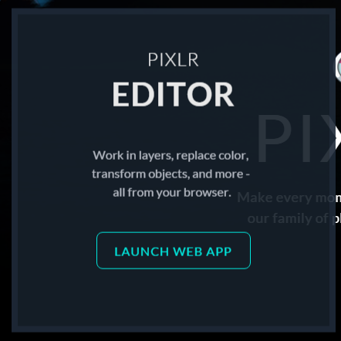
Vous ouvrez en fait le logiciel en ligne. Vous devez tomber ensuite sur l’écran suivant :
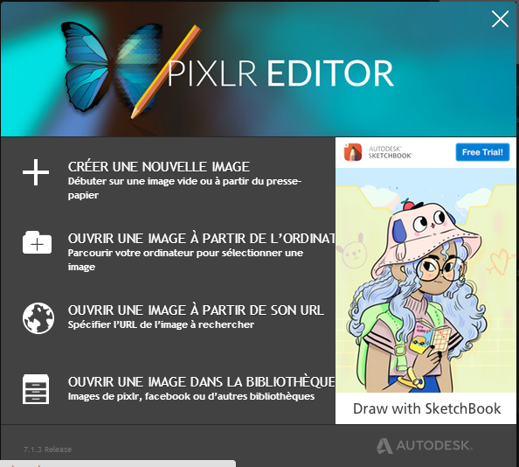

Cet outil s’ouvre de différentes manières :
- Soit vous créez votre propre image ;
- Soit vous ouvrez à partir de sources différentes : votre PC ou MAC, un site internet à condition de spécifier l’adresse URL exacte ou même une banque d’images issue de votre bibliothèque en ligne sur Facebook par exemple.
Dans l’exemple, l’image à flouter sera issue de mon ordinateur PC dans le dossier Images puis le sous-dossier Flou images.
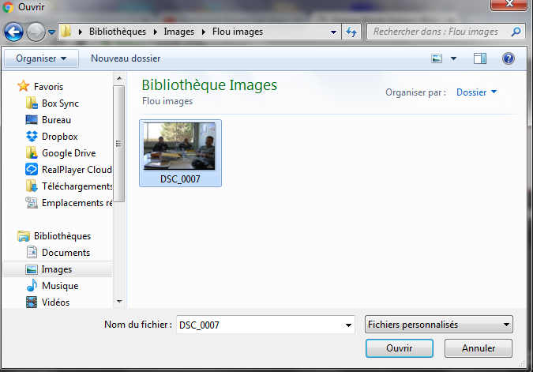
Il suffit de cliquer sur Ouvrir et l’écran suivant apparaît :
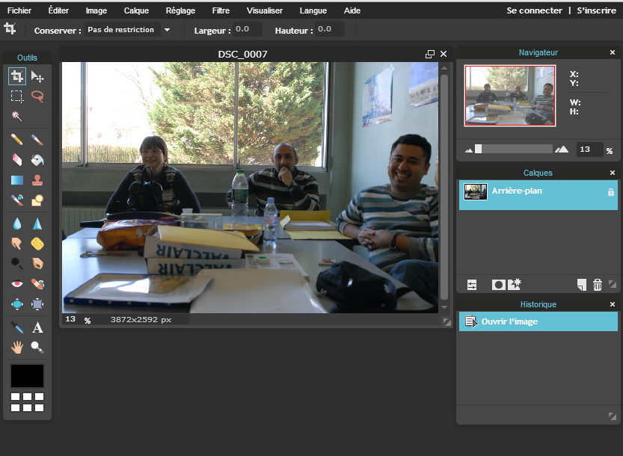
Barre de menu à gauche

La photo est intéressante car elle représente un ensemble d’individus (dont moi-même) travaillant ensemble. Le but sera de flouter leur visage.
Cette image est assez parlante car c’est ce type d’images que vous serez amené à flouter.
Vous observez que vous avez une barre de menu à gauche comme indiqué dans la capture d’écran. On ne rentrera pas dans les détails des fonctionnalités. Une seule nous intéresse directement : Flouter une image.
De préférence, commencez toujours par zoomer votre image.
Deux possibilités s’offrent à vous :
- Tout en bas à gauche, vous cliquez sur la petite loupe ;
- Ou alors, vous faites glisser le curseur en haut à droite.
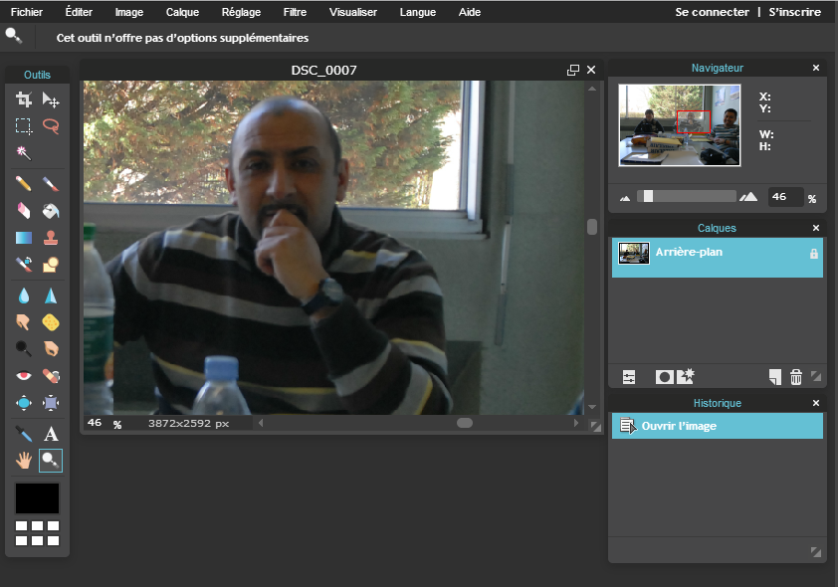

Nous allons donc rendre flou l’image de mon collègue.

C’est très simple : il suffit de sélectionner une zone représentant le visage de la personne que vous souhaitez flouter.
On va prendre par exemple l’outil de sélection. On sélectionne le visage. Un petit carré en pointillés apparaît et correspond à la zone à flouter.
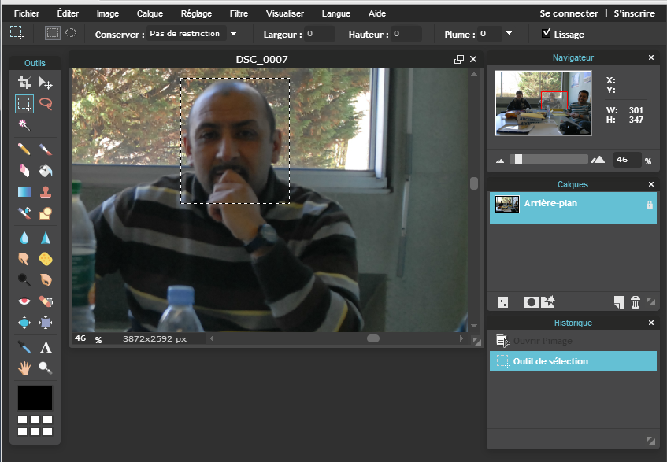
Vous vous rendez ensuite sur la barre d’outils au dessus et vous cliquez sur l’onglet Filtre puis en déroulant sur le menu, vous allez sur Flou gaussien.
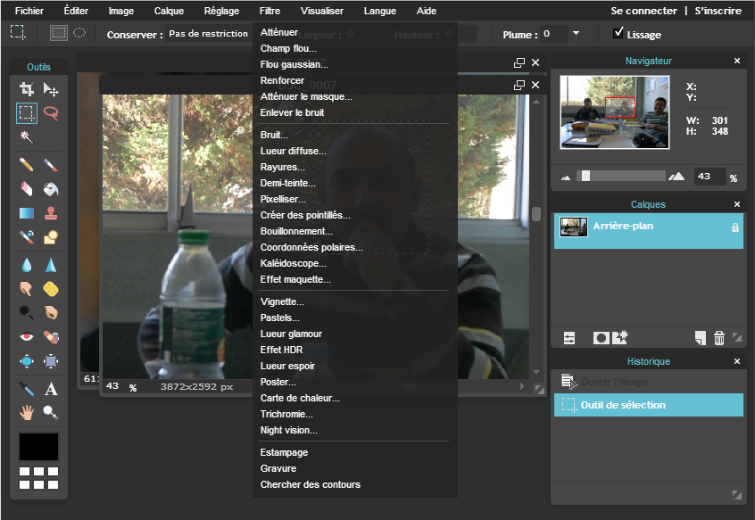
Pour rappel, vous avez strictement la même fonctionnalité sous Photoshop, Photofiltre ou Pixelmator.
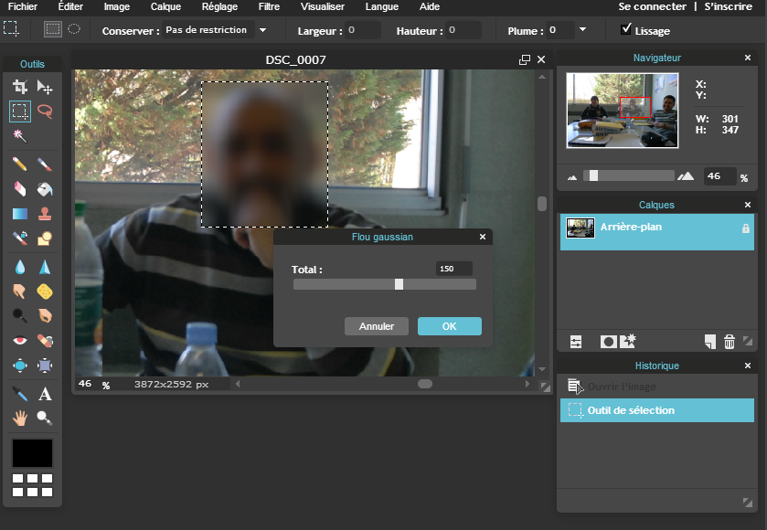
Il suffit de faire varier le niveau de flou en faisant bouger le curseur. Ici, nous choisissons 150px dans notre exemple. Vous pouvez ensuite cliquer sur OK.
Vous remarquerez que le petit rectangle de sélection reste actif. Vous pouvez naviguer dans votre image grâce à la barre dédiée en bas et choisir alors une autre personne en respectant les mêmes consignes que pour ce premier exemple.
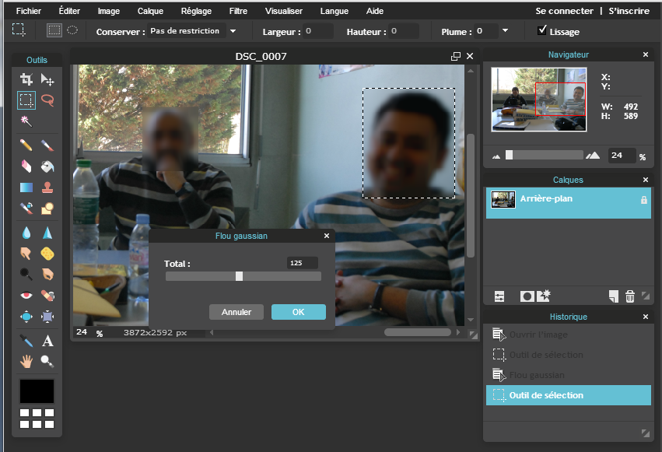
Ici, un flou gaussien moins intense de 125 px.

Une fois terminée, vous n’avez plus qu’à enregistrer votre image en suivant le chemin classique Fichier > Enregistrer ou les touches de raccourci : CTRL+S.
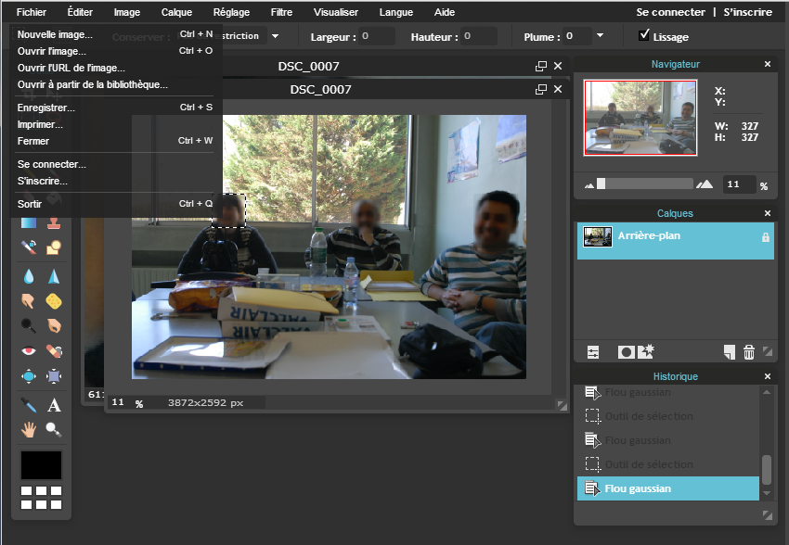
En cliquant sur Enregistrer, vous tombez sur l’interface écran suivant :
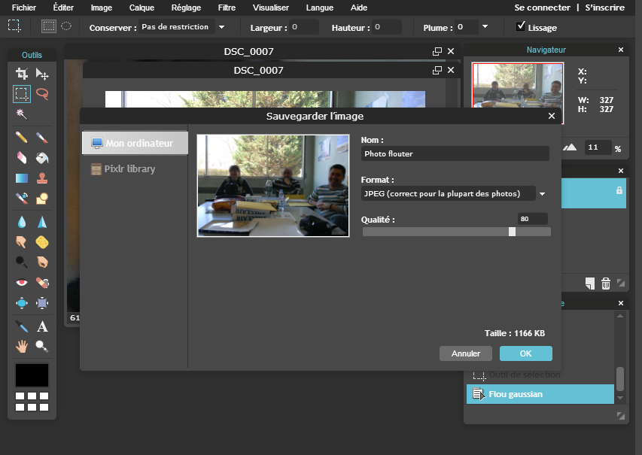
Vous pouvez enregistrer votre image floutée sur votre ordinateur, donner un nom à votre image (dans notre exemple, Image Floutée), sélectionner la qualité de l’image ou même choisir le format (JPEG, PNG, TIFF, BMP, PXD). Nous vous conseillons de conserver le format JPEG pour les photos.
Les images au format JPEG (Joint Photographic Expert Group) sont très répandues sur le Web. Ce format est conçu pour réduire le poids des photos (c'est-à-dire la taille du fichier associé), qui peuvent comporter plus de 16 millions de couleurs différentes.
Le JPEG détériore un peu la qualité de l'image, d'une façon généralement imperceptible. C'est ce qui le rend si efficace pour réduire le poids des photos.
Quand il s'agit d'une photo, on ne peut généralement pas détecter la perte de qualité. Par contre, si ce n'est pas une photo, vous risquez de voir l'image un peu « bavée ». Dans ce cas, il vaut mieux utiliser le format PNG.
Le format PNG (Portable Network Graphics) est le plus récent de tous. Ce format est adapté à la plupart des graphiques (nous serions tentés de dire « à tout ce qui n'est pas une photo »). Le PNG a deux gros avantages : il peut être rendu transparent et il n'altère pas la qualité de l'image.
Bref, à vous de choisir, selon que vous souhaitez flouter une photo avec des personnes (à ce moment là, conserver le format jpg ou jpeg par défaut) ou des images graphiques (le format png sera alors mieux adapté).
Vous pouvez alors cliquer sur OK. L’écran suivant apparaît :
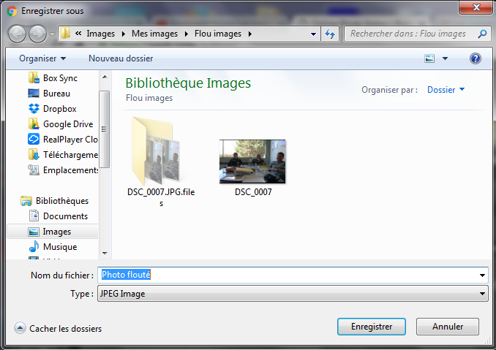
Vous pouvez cliquer sur Enregistrer. Dans notre exemple, l’image sera enregistrée dans le dossier Images sous le nom Photo floutée.
Pour vérifier, vous pouvez fermer votre navigateur Internet. Vous rendre dans le dossier où vous avez enregistré l’image et l’ouvrir.
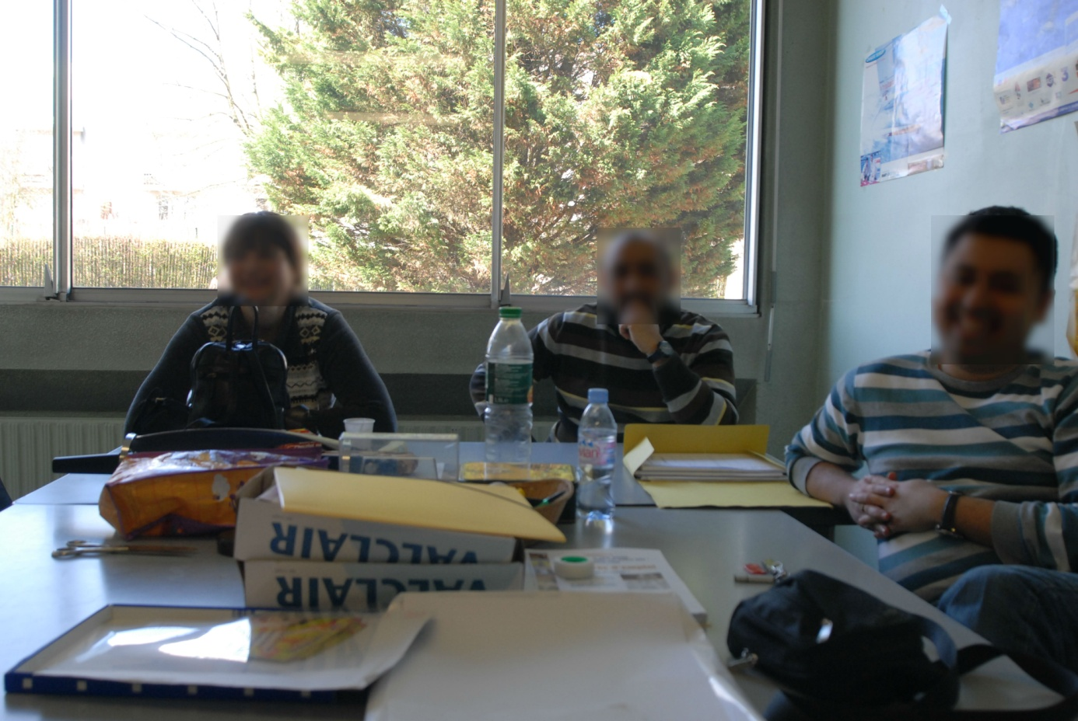
L’image est floutée de manière très simple et rapide.

